3

Національний технічний університет України «КПІ ім. Ігоря Сікорського»



Факультет інформатики та обчислювальної техніки

Кафедра інформаційних систем та технологій

Лабораторна робота № 5

з дисципліни «Спеціальні розділи математики-2.  
Чисельні методи»

на тему

***"Розв’язання нелінійних рівнянь"***

Виконав:

студент групи ІС-31

Коваль Богдан

Викладач:

доц. Рибачук Л.В.

Київ – 2024

Зміст

1. Постановку задачі у вигляді вихідного рівняння;
2. Виконання допрограмового етапу, результатом якого повинні бути проміжки, щодо, яких проводиться уточнення;
3. Розв’язок уточнення коренів за методами бісекції, хорд, дотичних; у Mathcad\Code;
4. лістинг програми (вхідними даними для цієї програми є координати проміжків а і b та коефіцієнти поліному);
5. Висновок.

**Постановку задачі у вигляді вихідного рівняння становка задачі**

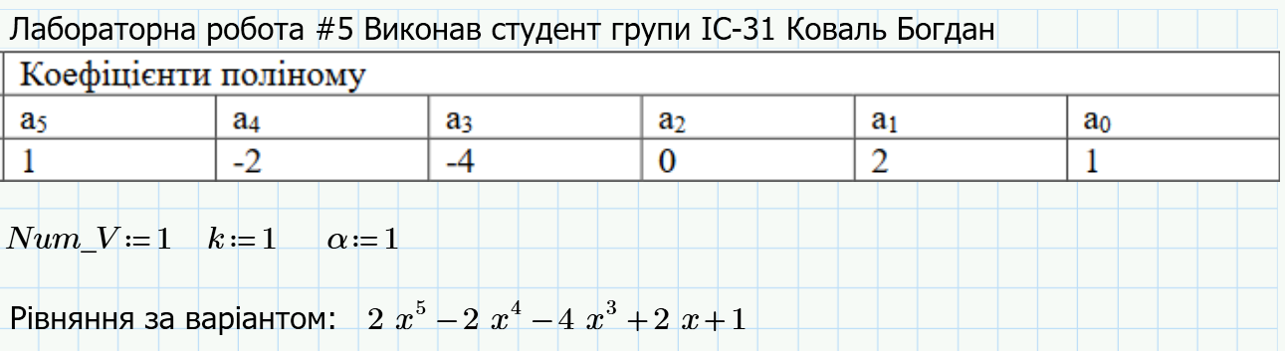

Виконання допрограмового етапу, результатом якого повинні бути проміжки, щодо, яких проводиться уточнення;

1. Допрограмовий етап: визначити кількість дійсних коренів рівняння, відокремити корені рівняння (письмово) (див. теореми про верхню та нижню границі, Гюа, метод поліномів Штурма).

**Результатом є висновок:** перший корінь належить проміжку […], другий корінь належить проміжку […] і т.д.

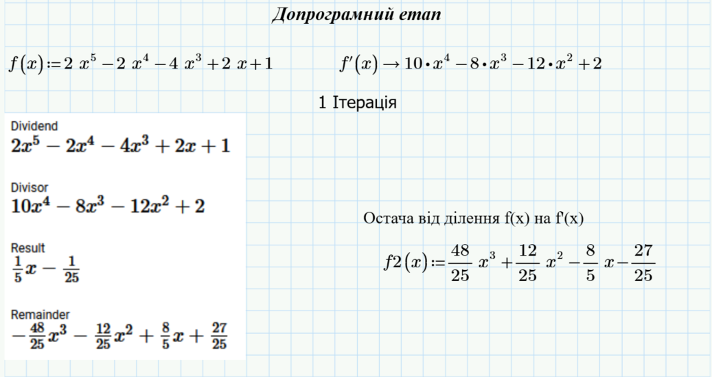

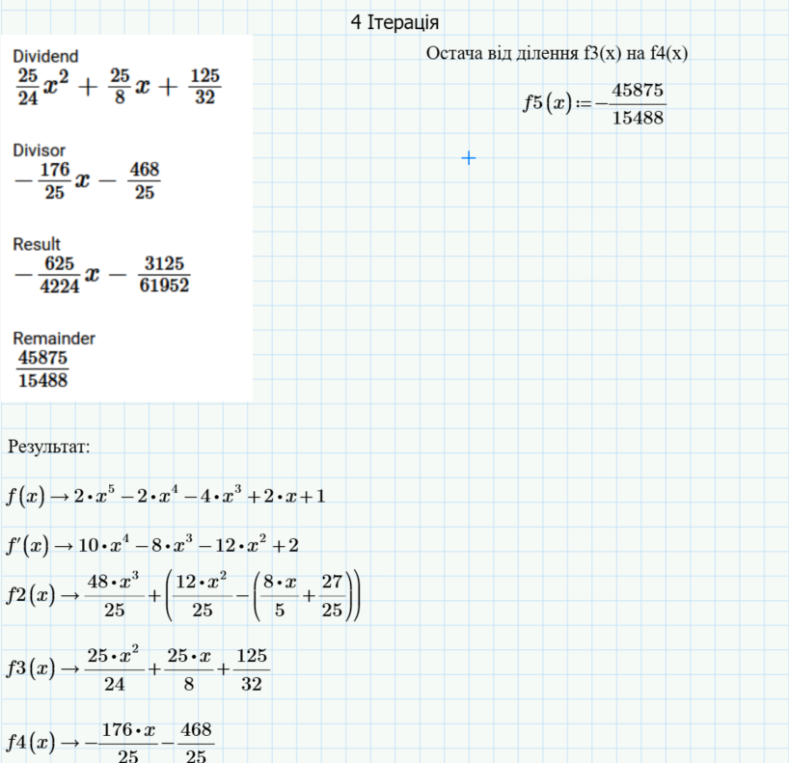

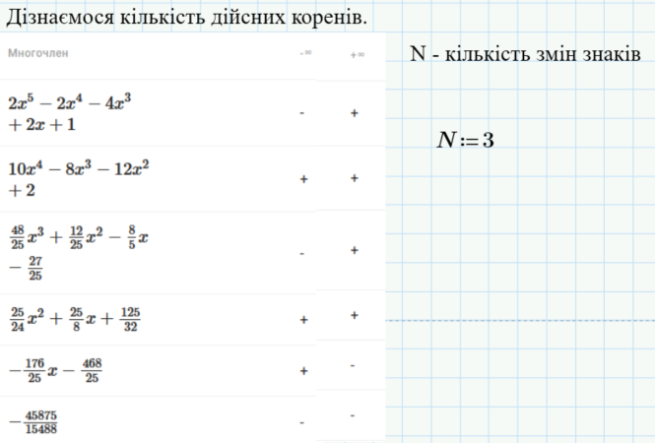

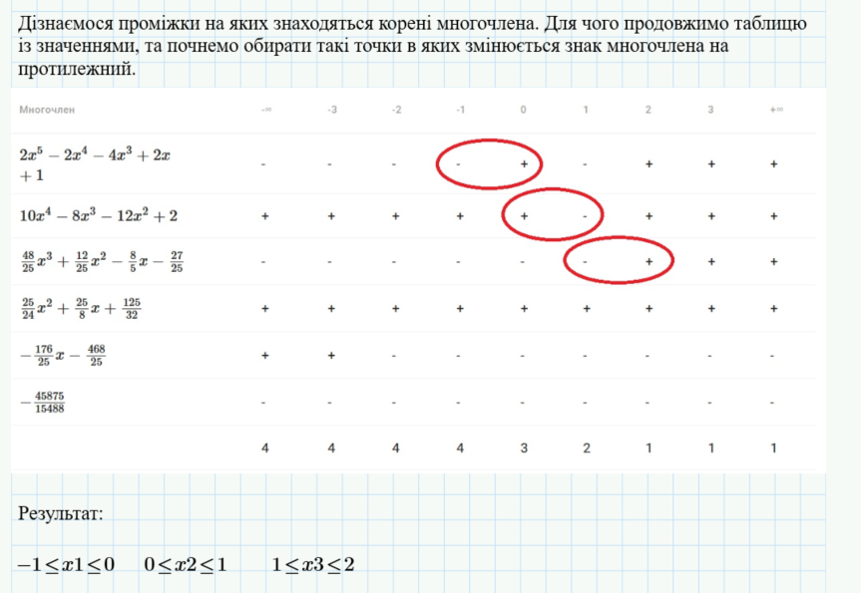

Розв’язок уточнення коренів за методами бісекції, хорд, дотичних у Mathcad

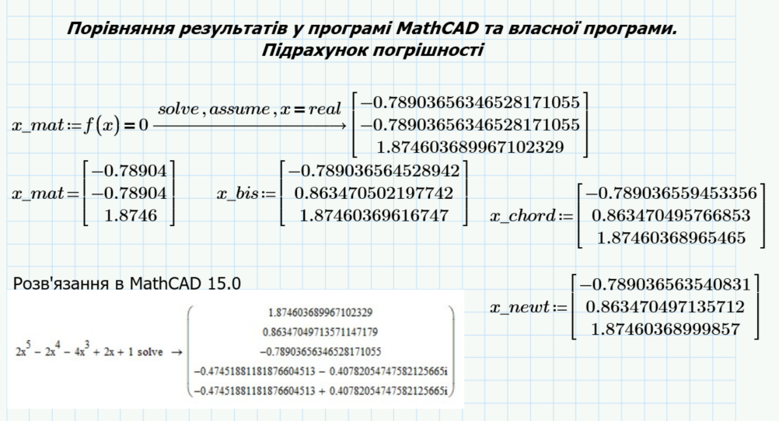

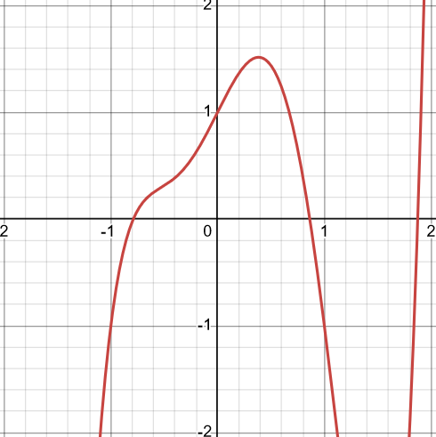

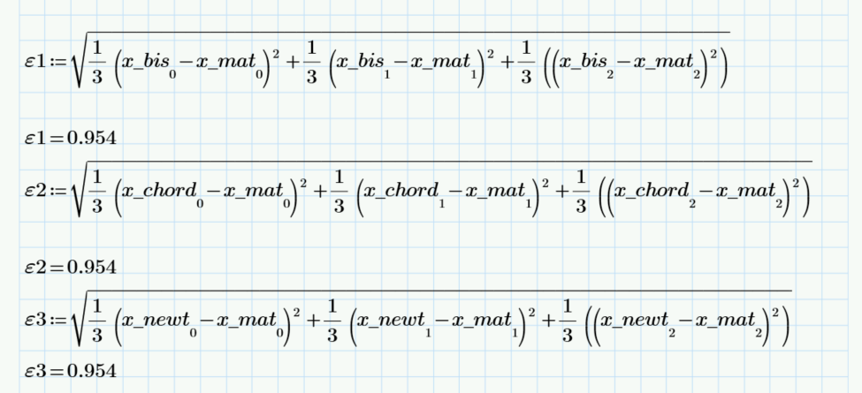

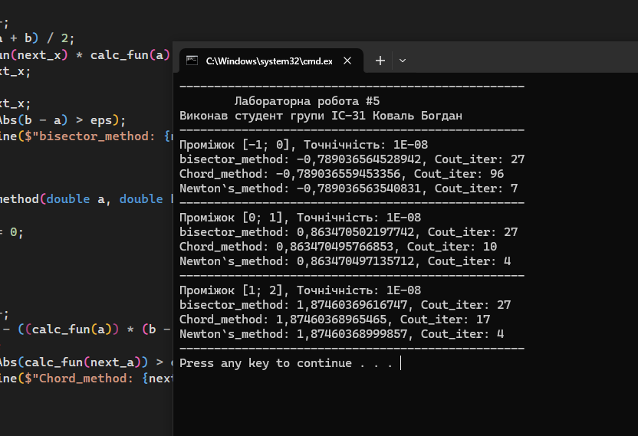

*Висновок:* У цій лабораторній роботі ми розглянули три методи розв'язання нелінійних рівнянь: бісекції, хорд, та дотичних (метод Ньютона). Після розгляду кожного методу та їх застосування у Mathcad, ми отримали наступні висновки:

Вибір методу для розв'язання нелінійних рівнянь залежить від конкретного завдання, точності та швидкості, яку потрібно забезпечити. Метод бісекції є найбільш надійним, але повільнішим. Метод хорд є швидшим, але може бути нестабільним. Метод дотичних (Ньютона) є найшвидшим, але вимагає обережності у виборі початкових значень. Для застосування кожного з цих методів в Mathcad необхідно враховувати особливості рівняння та правильно вибирати початкові умови, щоб забезпечити стабільність та точність результатів.